CUADROS DE BONOS EN PESOS - 28/01/2022

BONOS EN PESOS CON CER

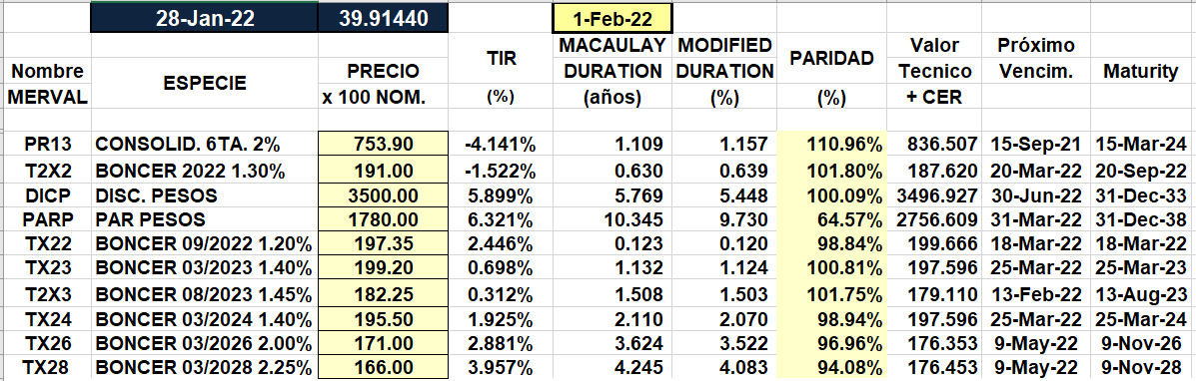

BONOS EN PESOS CON TASA FLOTANTE

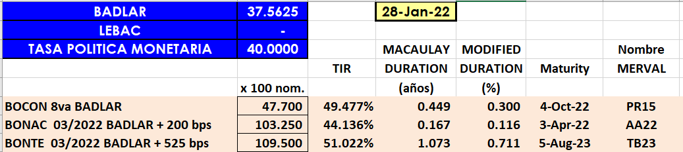

BONOS EN PESOS CON CUPON FIJO

